Nama : Prada Ari Pangestu

NIM : M0517040

**Tutorial Membuat Repository Baru Pada Github**

Pertama sebelum membuat repository pada github, maka diwajibkan untuk memiliki akun yang telah terdaftar pada website resmi dari github.

Berikut adalah langkah – langkah pembuatan repository baru pada github.

1. Login ke akun Github
2. Setelah login, maka dapat membuat repository baru melalui link [berikut](https://github.com/new) atau dapat menggunakan menu dropdown seperti gambar dibawah ini.

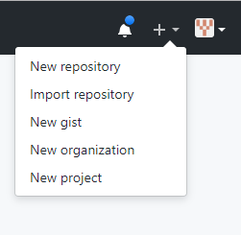

1. Pada halaman membuat repository baru dapat dilihat seperti gambar dibawah ini

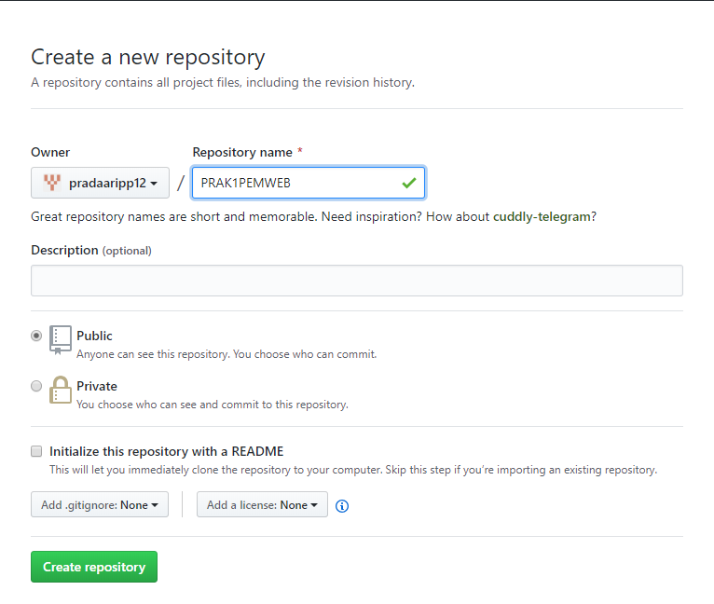

Pada laman tersebut dapat di inputkan, nama repository, description, type repository mau public atau private, saran saya sebagai user baru dalam github janglah menceklist initialize this repository with a readme karena jika terceklist maka akan melewati tutorial unutk melakukan koneksi pada laptop anda menuju repository.

1. Membuka bash, cmd atau power shell untuk melakukan configurasi git.
2. Selanjutnya dilakukan clone repository tersebut dengan menggunakan command

“git clone <link-repository>”

1. Setelah itu dapat menggunakan perintah yang disediakan untuk melakukan proses pengoneksian laptop user dengan repository tersebut. Dapat dilihat gambar diawah ini.

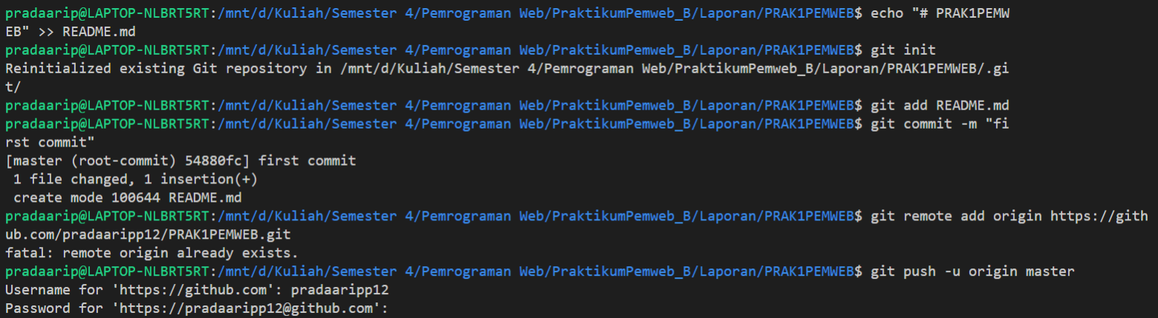

Pada gambar diatas dilakukan pembuatan file readme.md dengna isi #PRAK1PEMWEB, dan selanjutnya dilakukan initilasasi. Lalu dilakukan git add Readme.md dan perintah “git commit -m “first comit” yang berguna untuk memberikan deskripsi status apa yang telah diupdate pada repository tersebut. Selanjutnya melakukan perintah “git remote add origin <link-repository>” setelah itu adalah melakukan “git push -u origin master” yang berguna untuk mengirim file yang telah diupdate menuju repository. Maka akan dimintai username dan password yang digunakan pada github kita.